***Къоркъмаскъала орта школа***

*7-нчи класда ачыкъ дарс:*

*«Магьаммат Атабаев*

*«Урлангъан*

*ажжал»*

*Юрютген къумукъ тилден ва*

*адабиятдан дарслар береген*

*муаллим: Тавекелова У.А.*

**Дарсны мурады:**

1.Магьаммат Атабаевни яшаву ва яратывчулугъу гьакъда терен маълуматлар бермек.»Урлангъан ажжал» деген поэмасы булан таныш этмек.

2.Яшланы сёз байлыгъын , сёз хазнасын артдырмакъ.

3. Яшлагъа айрыча ватаныбызгъа, анадаш топурагъыбыз – Къумукъ тюзге бакъгъан сююв гьислени сингдирмек, патриот гьислерин гючлендирмек.

**Аян алатлар:**

Слайдлар,

Китаплар,

Газетлер,

Журналлар : «Тангчолпан»

«Къарчыгъа»

«Дагъыстанлы къатын»

**Дарсны планы:**

1.Къурум мюгьлет - -1 мин.

2. Гечилген дарсны такрарлав - - 13 мин.

3. Янгы дарсны англатыв - - 25 мин.

4. Янгы теманы беклешдирив - - 3 мин.

5. Уьйге иш- - 1 мин.

6. Натижа чыгъарыв (къыймалав)- -2 мин.

7.Сарын «Къайда аталар»

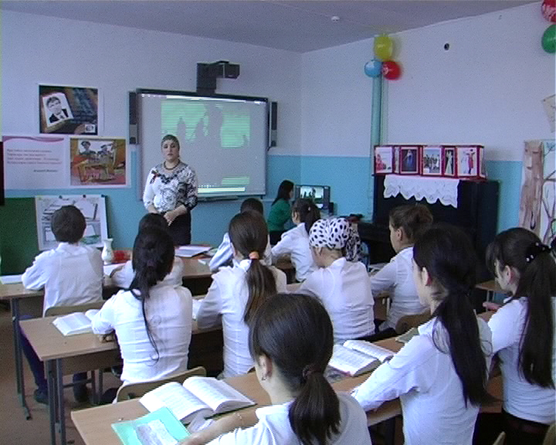

**Дарсны барышы:**

***Слайд 1-5 (макъам №1 «Тёмная ночь»)***

**1.Къурум мюгьлет.**

**Муаллим:** Салам яшлар!

**Охувчулар:** Салам муалим!

**Муаллим:** Яшлар, сиз билесиз, бугюн бизин кёп къонакъларыбыз бар. Олагъа да салам берейик.

**Охувчулар:** Салам къонакълар!

**2.Гиришив. ( Гетген дарсны сорав)**

**Муаллим:** Яшлар, гелеген айларда биз барыбызда уьстюнлюкню гюнюн къаравуллайбыз, Совет Армия уьст болгъанлы 77- йыл тамамлана. Бютюн Россия о шатлы гюнню къаршыламагъа гьазирлик гёрюп тура.

**Муаллим:** Дав деген сёзге сиз кёп керенлер къаршы болгъансыз, тарихи дарсларда эшитгенсиз. О гьакъда сиз кёп керенлер сёйлегенсиздир.

Гьали сиз магъа Уллу Ватан дав къайсы йыл, къайсы гюн башлангъанны айтма боламысыз?

**Охувчу:** 1941-нчи йылда 22-нчи июнда .

**Муаллим**: Тюз яшлар, эртен сагьат 4-де, адамлар уянып, хозгъалып битмеген вакътиде фашистлер хапарсысдан чапгъын этелер.

***(видеофрагмент «Вставай, страна огромная»)***

***Дав, дав-нечик авур сёздюр!***

***Дав – къатынлагъа къара гийдирген гюнлер!***

***Дав – ачлыкъдан оьлген адамлар!***

***Дав – етим къалгъан яшлар!***

***Дав – тул къалгъан къатынлар!***

***Дав- яралы яшлыкъ!***

**Слайд 5-7**

**Муаллим:** Яшлар, къачан бизинкилер уьст болгъан?

**Охувчу:** 1945-нчи йылда.

**Муалим:** Къайсы гюн биз уьстюнлюкню гюнюн къаршылайбыз?

**Охувчу:** 9-нчу майда.

**Муаллим:** О- дав токътагъан гюн. Душманлар бютюн дюньяны елемеге, бизин оьзлени къуллары этмеге сюе эдилер; кёп шагьарларыбызны ва юртларыбызны буздулар, кёп адамланы оьлтюрдюлер. Гьукуматыбыз уьлкебизни бары да халкъларын немец елевчюлеге къаршы ябушувгъа чакъырды. Бизин адамлар игит кюйде ябушдулар. 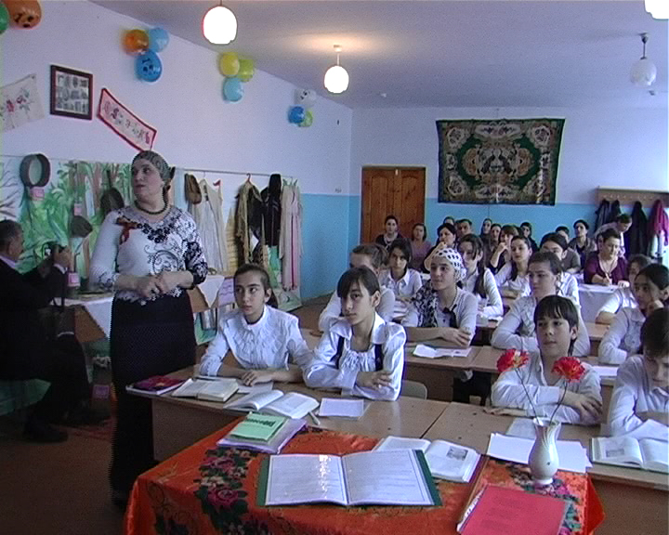

Бу уллу Ватан давда да Дагъыстандан кёп адам ортакъчылыкъ этди, шолардан элли адам Совет Союзуну Игити деген атгъа ес болду. Янгыз бизин Торкъалиден 470 адам давгъа гетген, олардан 253 ондан сав къайтгъанлар. Масъала, Муртазалиев Камиль, о чу 1945- йыл Москвадагъы биринчи парадда ортакъчылыкъ да этген. Гебеков Гьайбулла, уьч тюрлю давну ортакъчысы, Шолай дагъы да кёплер.

**Слайд 7-12**

Яшлар, сав Хумторкъали райондан янгыз бир къатынгиши де болгъан, о да бизин Торкъалиден- Магьамматова Рабюк Иманшапиевна.

217 –си буса дав майданда жанын къурбан этген. Шоланы арасында мени де атамны агъасы Алиев Зайналабид Асевович, оьзюне 17 йыл битген вакътисинде гёнгюллю кюйде гетип, 1942 йыл гечинип, Венгрияда гёмюлген деп, артда билдиргенлер.

**Муаллим:** Яшлар, мен сизге гетген дарс уьйге тапшургъан эдим . Кимни давда ортакъчылыкъ этген уллаталары, къардашлары, хоншулары бар буса, бираз маълуматлар жыйып, язып гелмеге. Ким не онгарып гелген?

**Охувчулар:…….**

**Муаллим:**  Муна ….. йыл бары да давда ортакъчылыкъ этген дагъыстанлыланы гьакъында ахтарып, маълуматлар жыйып, шулай китап этип чыгъардылар.

Яшлар, мен сиз сизге айтып гетдим дагъыстанлыланы 50-йи Совет Союзуну Игити деген атгъа ес болгъан деп, оланы арасында къумукъ уланлар да бар -Эльмурза Жумагулов, Абдурагьман Абдуллаев, Юсуп Акаев.

Рейхстаггъа байракъ къакъгъан дагъыстанлыны атын билемисиз, эсигиздеми? Ким айтар?

**Охувчу:** Исмаилов Абдулгьаким.

**Слайд 13-14**

**Муаллим:** Тюз, Чагъаротарлы Абдулгьаким Исмаилов.Булай игитлерибиз булан оьктем болмай биз, ким булан оьктем болайыкъ? Ону ювугъу Агьмат Арсланалиев Абдулгьаким Исмаиловгъа язгъан сатырланы сизге охуюм:

Дав башлангъан гюнлерде Биринчи давгъа гетдинг. Немис булан ябушуп, Къоччакълыкълар гёрсетдинг.

Гьар этген къоччакъ ишге Орден, медальлар такъдынг. Немецни рейхстагына Къызыл Байракъны къакъдынг.

Сени булан ярыкъдыр Къумукъ халкъымны бети. Яша, мени ювугъум. Къумукъланы ИГИТИ.

**Муаллим:** Тек, къайгъылы гьал. Бугюнге ерли , давдан сав къайтгъан ветеранларыбыз да къалмады, болжалы битип, олар да яшавдан гетдилер. Бу йылгъы байрамыбызны бизге оларсыз оьтгерме тюшежек.

**Муаллим:** Яшлар, сиз хыйлы дав кинолагъа къарагъансыздыр? Китаплар, асарлар охугъансыздыр? Олардан къайсыларын эсгерме боласыз?

**Охувчулар:** ( «В бой идут одни старики», «Семнадцать мгновений весны», «Живые и мёртвые», «Они сражались за Родину»….)

**Муаллим:** Гьали биз киноланы, асарланы, игитлени эсге алдыкъ.

Сиз адабият дарсларда давгъа багъышлангъан хыйлы шиъруланы да уьренгенсиз, шоланы ким айтма болар?

**Охувчулар:** (А. Жачаев «Бир къабур бар етмейген», «Ачыкъ кёк», А.Аджиев «О русском солдате», Ж.Керимова «Къаралар гийген къатын»).

**Слайдлар 15-19**

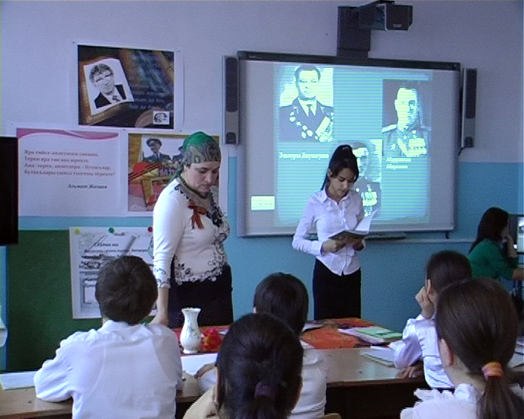

**Муаллим:** Яхшы яшлар, кёп арив охудугъуз.

Сизин нечик эсигизге геле, гьали буссагьат биз парахат яшайбызмы ?

**Охувчу:** Яшамайбыз.

**Муаллим:** Дюр яшлар, буссагьатда да дюньяны бир-бир ерлеринде дав болмаса да, уллу къалмагъаллар юрюле. Онча ари барып не этейик, бизде де, яшлар, гёресиз, оьзлеге вахабист деп айтылагъанлар нечик рагьмусузлукълар этип къоя.

Нечик эсигизге геле, яшлар , шолар этеген ишлени биз давгъа санамагъа болабызмы?

**Охувчулар:…….**

**Муаллим:** Тюз яшлар, бир гюнагьсыз адамлар оьле. Нечакъы ожакълагъа гьуя къоба, нечакъы аналар бозлай туруп къала. Къоркъгъан гьалда яшайбыз.

Шо саялы да, яшлар, вёрегиз, вёрегиз, шолай адамлардан арек болугъуз, ата-аналарыгъызны зарландырмай, тюз ёллардан тайышмай юрюгюз! Биз болгъан чакъы бары гючюбюзню салып, парахат яшавну болдурмагъа герекбиз. Ватаныбызны, элибизни къоруп яшамагъа герекбиз.

***(макъам №2 «Журавли»)***

***3.Янгы дарсны англатыв.***

***Слайдлар 20-25***

**Муаллим:** Совет солдат фронтда душман булан ябушгъан, тылда турагъанлар оьзлени къайратлы иши булан уьстюнлюкню гюнюн ювукълашдыргъан. Совет халкъны эсинден бир заманда оьзлер гёрген о къара гюнлер эсинден таймажакъ.

Давну акъуба азабын гёрмеген ожакъ аздыр. Бир-бир агьлюлерден экев-уьчев гетген, тылда къалгъанлар олардан аз-маз билдиривлеге нечик бозарып тургъан. Муна, къарагъыз гьали, шолай солдатлар йиберген кагъызлагъа …….

Тек булай акъ кагъызлар хыйлы ожакъланы йылатгъан. Муна шулай уьч мююшлю кагъызлар гелтиреген , бир-бирде шатлы билдиривлер, бир-бирде буса ажжал деген аччы сёзлени етишдирме борчлу болагъан почтальон яшны гьакъында **Магьаммат Атабаев «Урлангъан ажжал»** деген оьзюню поэмасында язгъан.

Яшлар, бугюн биз Дагъыстанны халкъ шаири-**Магьаммат Атабаев ва ону**  **«Урлангъан ажжал»** деген поэмасы булан таныш болажакъбыз.

Атабаев Магьаммат Солтанмурадович 1938-нчи йылда Хасавюрт районну Яхсай юртунда тувгъан……

Ону башлапгъы шиърулары «Ленин ёлу» газетни, «Дослукъ» деген альманахны бетлеринде чыкъма башлай ва яш шаир гьазир оьзюне охувчуну тергевюн тартма бажара.

1963- йылда къумукъ тилде шаирни «Излей къалгъанман» деген биринчи шиъру жыйымы чыгъа.

Гьали буса ол оттуздан да артыкъ китапны автору. Оланы кёбюсю къумукъ тилде чыкъгъан:

«Ёлда» (1969 й.), «Урлангъан ажжал» (1968 й.), «Ант» (1969й.), «Турналар» (1969й.), «Мени къурдашларым» (1975й.), «Ёлтабар» (1978й.), «Намуслу сёз» (1987й.) ва ш . б.

Ону «Тоба» (1993й.), «Аллагьгъа шюкюр» (1997й.)»Урлангъан ажжал», «Къарлыгъачлар къайтды» ва б. китаплары , рус тилге гёчюрюлюп, Москвада «Советский писатель» деген издательствода чыкъды.

М. Атабаевни лирикасында сююв, ватандашлыкъ, философиялы тармакълар айырма бола. Шаирни яратывчулугъунда сатиралы асарлар да гёрмекли ерни тута.

М. Атабаев А.-П. Салаватовну атындагъы Къумукъ театрны сагьнасына салынып ойналгъан «Алтын къыз» ва «Вёрегиз, инсанлар, вёрегиз» деген эки пьесаны автору да дюр.

М. Атабаев таржума булан да машгъул. Ол С. Михалковну «Мен Кавказгъа баргъанда», П. Ершовну «Конёк-горбунок» деген ёмагъын, Р.Гьамзатовну «Мени Дагъыстаным»,Т. Зумакулованы «Амалларым аявлу»деген ва шолай оьзге язывчуланы ва халкъ авуз яратывчулугъундан алынгъан асарланы къумукъ тилге гёчюрген.

Ол биринчилей болуп сыйлы Къуранны да къумукъчагъа чебер таржума этген.М.Атабаев шаир йырав гьисапда да белгили.Ону гьар тюрлю композиторланы макъамларына 200 –ден де къолай сарынлары салынгъан.

Ону къаламына хыйлы публицистика макъалалар да мюлк болгъан.

Буссагьатда да , яшлар, М.Атабаев «Тангчолпан» журналны редактору болуп ишлеп тура.М.Атабаев кёп охулагъан шаирлерибизден бириси. Ону яратывчулугъу булан дагъы да терен таныш болма боласыз ,муна шу китапланы китапханадан алып охусагъыз.

Ону яшавун , яратывчулугъун ахтарып, диссертациялыкъ ишлер де якълангъан.

**Муаллим:** Гьали, яшлар, поэмагъа гиришгенче, биз онда ёлугъажакъ маънасы къыйын сёзлени уьстюнде токътайыкъ, ачабыз барыбызда адабиятдан **сёзлюк тептерлерибизни** теманы да язып, шу сёзлени язабыз:

Яшурлукъ-детвора Алатолпан-метель, буря

Балагь-беда Дуван- суд

Сакъат-инвалид Кюртлер-сугробы

**Муаллим:** Поэманы аты «Урлангъан ажжал» рус тилге таржума этсек нечик болажакъ?

**Охувчу:** «Похищенная смерть».

***Слайд 26-28 (макъам №3 астаракъ пашман согъулагъан )***

**Муаллим:** Поэма почтальонну тилинден юрюле, ол оьзюне 9 йыл болагъанда оьзюню къыйынлы яшлыгъында болгъан агьвалатны эсге ала.

Дав юрюлюп турагъан заман. Юртну къап яртысы давда къалгъаны гёрсетиле.Шо йылларда оьзю давну азабын гёргенин айта.

Гёргенмен мен де давну, Ессиз къалгъан уьйлерде, Сют етмей алжайгъанда, Билдим ажжал не экенни, Етимлени юзюнде, Инибиз бешигинде, Не зат экенни яшав Гёргенмен дав не экенни Ачлыгъындан анабыз Билгинчеге мекенли. Сакъатланы гёзюнде. Алапдай шишегенде.

Билгенмен дав не экенни Печибиз янмайгъанда Айда бир уьюбюзде, Элек айланмайгъада.

**Муаллим:** Йыллар гете, яшлар, тек почтальон бир ожакъдагъы ананы келпетин унутуп болмай, ананы келпети, сураты ону гёз алдындан таймай, шо ана гёрген къыйынлыкъланы эсге ала . Автор поэманы башында ананы аривлюгюн суратлай, уьч яшны анасы экенин билдире, тек эри оьлген сонг уьч де яшны анагъа оьсдюрме тюше.

Поэмадан гесек охула.

**Слайдлар 29-33**

**Муаллим:** Бизин почтальон яш бир гюнюн эсге ала.

Поэмадан гесек охула.

**Муаллим:** Арадан йыллар гете, ортанчысы оьлген деп почтальонгъа бир дагъы кагъызны элтме тюше.

Поэмадан гесек охула.

**Муаллим:** Арадан бирдагъы йыл гете . Давну ахырынчы йыллары .Уьчюнчю уланы да оьлген деп анагъа кагъыз геле.

Поэмадан гесек охула.

**Муаллим:** Яшлар , почтальон уьчюнчю уланы оьлген деген кагъызны берип болмай: «Кагъыз ёкъ» деп анадан къача.

Поэмадан гесек охула.

**Муаллим:** Йыллар гете яшлар, дав бите , почтальон яш уллу бола, тек о ананы келпетин ону гёз алдындан таймай. Ол ананы алдында оьзюн гюнагьлы санай.Ол суд этме сюе о судгъа да барыбызны да чакъыра.

Поэманы ахыры охула.

(Поэманы яшлар да къычырып охуй сонг ичинден охумагъа тапшурула).

**3.Беклешдирив:**

1.Биз бугюн сизин булан къайсы поэма булан таныш болдукъ? Ону автору кимдир?

2.Поэмада не масъала гётериле, ону аслу темасы недир?

3.Поэманы баш игитлери кимлердир?

4.Поэманы чеберлик аламатларына тергевюбюзню бакъдырайыкъ. «Айда бир уьюбюзде элек айланмайгъанда» деген сатырланы нечик англайсыз?

5.Яшлыгъым… сени къоюп гетгенмен шо гече сув ягъада» деп неге айта почтальон яш?

6.Поэмада уланларын къаравуллайгъан ананы келпети нечик суратлангъан?

(Гьар уланы оьлгенде ананы гьалы, ону гёзлери…) Яшлар поэмадан табып охуй.

7. Биринчи уланы оьлгенде ана нечик болгъан, не зат булан тенглешдире М. Атабаев ону?

(Кёк ургъан терек йимик анна авуп бара эди..)

Дагъы да излейлер.

7.Нечик ойлашасыз , асаргъа «Урлангъан ажжал» деп неге къоюлгъан экен? Шаирни не зат талчыкъдыра?

**Муаллим:** Неге «Дав» , «Ананы уьч уланы» ва башгъа шолай бермеген бизин М. Атабаев,неге «Урлангъан ажжал» де ат салгъан, нечик эсигизге геле?

**Охувчу:** Неге тюгюл эсе почтальон яш уьчюнчю уланы оьлгенни анасына айтмай къойгъангъа, уьчюнчю кагъызны берме сувгъа ташлагъангъа, ону ажжалын урлагъангъа.

**Муаллим:** Гьали булай сорав, яшлар, почтальон яш тюз этгенми шо кагъызны бермей, сувгъа ташлап?

**Охувчулар:** Этген.

**Муаллим:** Этген буса неге?

**Охувчу:** Ана чыдап болмай оьлюп гетежек эди… (Бирлери) Этмеген.

**Муаллим:** Неге? Неге олай ойлашасан?

**Охувчу:** Неге тюгюл, заман гетген сайын ана бираз сабур болар эди.

**Муаллим:** Шо ойгъа къыйышывлу бизин къумукъларда айтыв бар: «Топуракъ басылгъан сайын, юрек де басыла» деп.Шола ойлаша Айна. Арив ойлашасан , Балики, шолай болма да ярай. Йыллар булан ана къаравуллап турмас эди. Шолаймы Айна?

**Муаллим:** Судгъа, оьзюне тюз дуван чыгъармагъа почтальон яш кимни чакъыра? Артда мен сизге охудум (Тынглагъыз да инсаллар…)

**Охувчулар** ……-Яс этген, балаларын тас этген аналаны

-Етим къалгъан яшланы

-Бетинден къаны къачкъан тул къалгъан къатынланы

**Муаллим:** Судьяны еринде не олтурсун дей?

**Охувчулар:** Тюзлюк олтурсун дей.

**Муаллим:** 1418 гюн юрюлген къанлы дав битгенли, яшлар, бу йыл 68 йыл болажакъ, тек топ тавушлар гьали де эшитиле, бары да ерибизде дюньяда парахатлыкъ тувулунмагъан.

Биз Агьмат Жачаевни сёзлери булан : «Давдан, шавдан арек болгъун, сен дюнья»-дейбиз.

**Муаллим:** Яшлар, гьали мен сиз буса давгъа къаршы бир-эки сёзлер язгъанны сюер эдим. Алдыгъыздагъы япыракълагъа оьзюгюзню ойларыгъызны, сиз нечик ойлашасыз, не йимик къаршы сёзлер айтма сюесиз, не йимик чакъырывлар айтма сюесиз?

( Яшлар язалар, макъам «**Мармар таш»** чалына)

**Муаллим:** Ким язып битген буса, охугъанны сюер эдим.

(Яшлар охуй)

**4.Уьйге иш:** М. Атабаевни яшавун,яратывчулугъунтындырыкълы кюйде охуп, оьзюгюз ушатгъан гесегин гёнгюгюзден уьйренип гелерсиз,сюегенлер сурат этип къошум этме бола.

**5.Къыйматлав.**

**Дарс яшлар булан бирче муаллим «Къайда аталар» деген сарынны йырлап бите.(Дарсгъа алданокъ музыкадан дарс береген муаллим чакъырылгъан, ол пианинода олагъа макъам согъа).**